Отчёт по индивидуальному проекту №1
  - Дисциплина: Операционные системы
Мухина Ксения Николаевна
Содержание

1. Цель работы
Цель данной работы – разместить заготовки будущего сайта на GitHub Pages.

2. Задание
Этапы выполнения работы:
- Установка необходимого ПО
- Скачивание шаблона темы сайта
- Размещение на GitHub
- Установка параметра для URLs сайта
- Размещение заготовки сайта на GitHub Pages

3. Выполнение лабораторной работы
Перед началом работы необходимо установить git, node.js и hugo. Так как git и node.js уже установлены, мы установим лишь hugo. Установка будет произведена вручную.
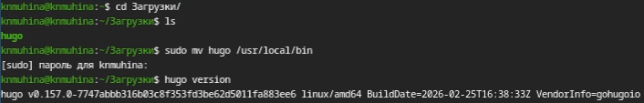
Установка Hugo.
Далее клонируем шаблон сайта с репозитория и переместимся в папку с содержимым.
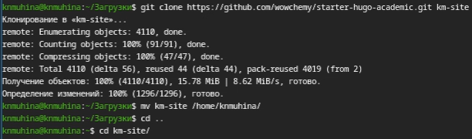
Клонирование шаблона темы сайта.
Загрузим это на сервер в репозиторий knmuhina.github.io.
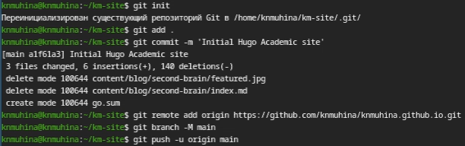
Загрузка на сервер.
Изменим конфигурацию hugo.yaml. Всё, что надо изменить - ‘baseURL’ на URL будущего сайта.
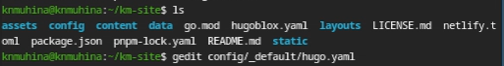
Изменение конфигурации.
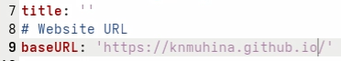
Настройка URL сайта.
Далее необходимо выполнить генерацию сайта. Каталоги, содержащиеся в ‘content/blog’, необходимо удалить, так как из-за невозможности загрузить изображения с домена (по не зависящим от выполняющего работу причинам) генерация сайта прерывается. Удалим каталоги, мешающие генерации сайта, и выполним её корректно.
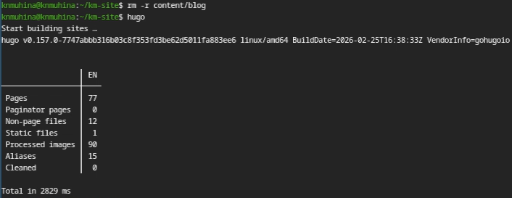
Генерация сайта.
Далее настроим ветку в репозитории. Перейдём в ‘Settings > GitHub Pages’, поставим ветку main и каталог ‘/’.
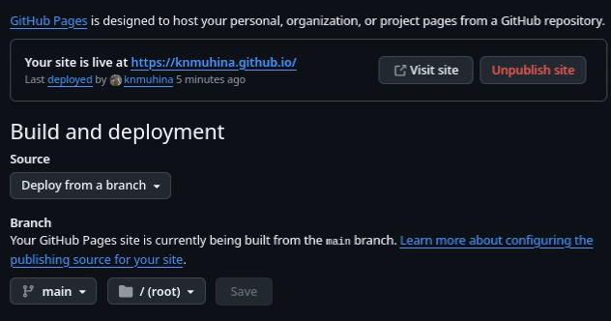
Настройка GitHub Pages.
Создадим коммит публикации сайта.
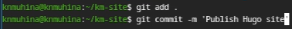
Создание коммита.
Отправим изменения на сервер.
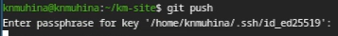
Загрузка на сервер.
Шаблон сайта готов и размещён на соответствующей странице.

Готовый шаблон сайта.

4. Выводы
В результате проделанной работы мы успешно разместили заготовки будущего сайта на GitHub Pages.

